ÉPREUVE SPÉCIFIQUE - FILIÈRE PC
PHYSIQUE ET CHIMIE
Durée : 4 heures
N.B. : le candidat attachera la plus grande importance à la clarté, à la précision et à la concision de la rédaction. Si un candidat est amené à repérer ce qui peut lui sembler être une erreur d'énoncé, il le signalera sur sa copie et devra poursuivre sa composition en expliquant les raisons des initiatives qu'il a été amené à prendre.
RAPPEL DES CONSIGNES
- Utiliser uniquement un stylo noir ou bleu foncé non effaçable pour la rédaction de votre composition ; d'autres couleurs, excepté le vert, peuvent être utilisées, mais exclusivement pour les schémas et la mise en évidence des résultats.
- Ne pas utiliser de correcteur.
- Écrire le mot FIN à la fin de votre composition.
Les calculatrices sont autorisées.
Le sujet est composé de quatre problèmes indépendants, deux de physique deux de chimie.
- Tout résultat donné dans l'énoncé peut être admis et utilisé par la suite, même s'il n'a pas été démontré par le ou la candidat(e).
- Les explications des phénomènes étudiés interviennent dans l'évaluation au même titre que les développements analytiques et les applications numériques.
- Les résultats numériques exprimés sans unité ou avec une unité fausse ne sont pas comptabilisés.
PROBLÈME 1
Un modèle simplifié de sismographe
Le sismographe est un instrument chargé d'enregistrer les mouvements de l'écorce terrestre par rapport au référentiel du laboratoire supposé galiléen.
II peut être modélisé par un ressort de constante de raideur $k$ dont l'extrémité supérieure est solidaire d'un boîtier posé sur le sol.(Voir Figure 1)
Une masse $m$ de centre d'inertie $G$, attachée à l'autre extrémité du ressort est reliée à un amortisseur exerçant une force de frottement visqueux que l'on écrira $\vec{f}=−λ\vec{v}$.
Une partie non représentée permet d'enregistrer les mouvements de la masse.
Lorsque l'appareil détecte un tremblement de terre, le boîtier est animé d'un mouvement de translation rectiligne par rapport au référentiel du laboratoire.
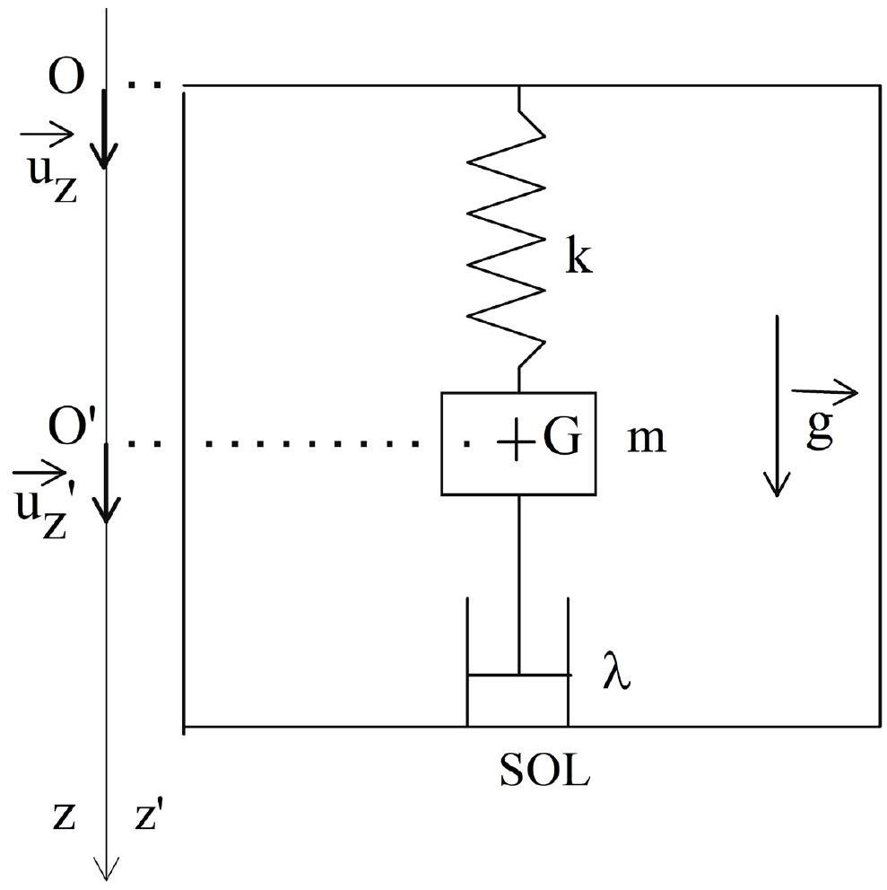
Figure 1 - Modèle du sismographe
L'axe (Oz) est un axe fixe lié au référentiel du laboratoire $R$.
L'axe ( $O^{′}z^{′}$ ) est un axe mobile lié au référentiel boîtier $R^{′}$.
La cote de l'origine $O^{′}$ du repère $R^{′}$ représentée sur le schéma correspond à la position d'équilibre du centre d'inertie de la masse lorsque le boîtier est immobile, c'est-à-dire en absence de mouvement de l'écorce terrestre.
Q1. Que représente le coefficient $λ$ dans l'expression de $\vec{f}$ ? Quelle est son unité?
Q2. La longueur à vide du ressort est notée $ℓ_{0}$. On considère dans cette question que le sol ne vibre pas.
Appliquer la seconde loi de Newton à la masse $m$ dans le référentiel $R^{′}$ lié au boîtier qui est alors galiléen.
Quelle est la longueur à l'équilibre $ℓ_{1}$ du ressort en fonction des données?
Q3. Lorsque le sol vibre, le référentiel lié au boîtier n'est plus galiléen.
Rappeler les expressions des forces d'inertie à prendre alors en compte et donner leurs expressions dans le cas du sismographe étudié.
Q4. Effectuer le bilan des forces s'exerçant sur la masse dans $R^{′}$ et les représenter en supposant que les valeurs de l'allongement du ressort, de la vitesse du point $G$ et de l'accélération d'entraînement sont positives.
Q5. Appliquer la seconde loi de Newton à la masse dans le référentiel $R^{′}$ lié au boîtier. On notera $z_{G}^{′}$ la cote du point $G$ dans le repère $R^{′}$. Projeter cette relation sur l'axe vertical. On supposera que l'expression de $z_{s}(t)$ décrivant le mouvement du sol est :
$$z_{s}(t)=E_{m}cos⁡(ωt+ϕ)$$
Q6. On écrit cette relation sous la forme suivante :
$$\frac{d^{2}z_{G}^{′}}{dt^{2}}+\frac{ω_{0}}{Q}\frac{dz_{G}^{′}}{dt}+ω_{0}^{2}z_{G}^{′}=E_{m}ω^{2}cos⁡(ωt+ϕ)$$
Comment appelle-t-on $ω_{0}$ et $Q$ ? Donner leurs expressions littérales.
Q7. Pour un sismographe, le facteur de qualité est toujours très élevé.
Quelle est alors l'équation obtenue en simplifiant la relation précédente si on se place dans le cas idéal où le facteur de qualité est infini?
Q8. En régime permanent, la solution de cette équation s'écrit $z_{G}^{′}(t)=Z_{m}cos⁡\left(ωt+ϕ^{′}\right)$ avec $Z_{m}>0$.
Quelle est l'expression de $Z_{m}$ ?
Q9. On donne la représentation graphique de $Z_{m}(u)$ avec $u=\frac{ω}{ω_{0}}$. Figure 2) Justifier l'allure de cette courbe à partir des résultats de la question précédente.
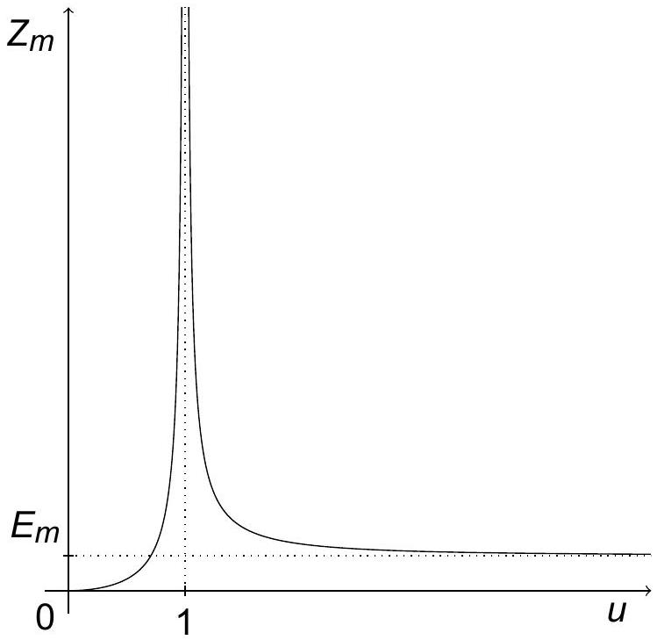
Figure 2 - Représentation graphique de $Z_{m}(u)$
Q10. II faut distinguer trois zones sur cette courbe : zone I ( $u≪1$ ), zone II ( $u$ tend vers 1) et zone III ( $u≫1$ )
Comment appelle-t-on le phénomène mis en évidence pour $u=1$ ?
À quelle partie de la courbe correspond la zone de fonctionnement du sismographe? Citer un exemple de la vie courante correspondant à la zone restante de cette courbe.
PROBLÈME 2
Un modèle simplifié de tornade
Une tornade est un vortex (tourbillon) de vents extrêmement violents, prenant habituellement naissance à la base des cumulonimbus fortement orageux qui sont les seuls à en produire (Voir Figure 3). Il s'agit d'un phénomène météorologique au pouvoir destructeur qui peut être très grand.
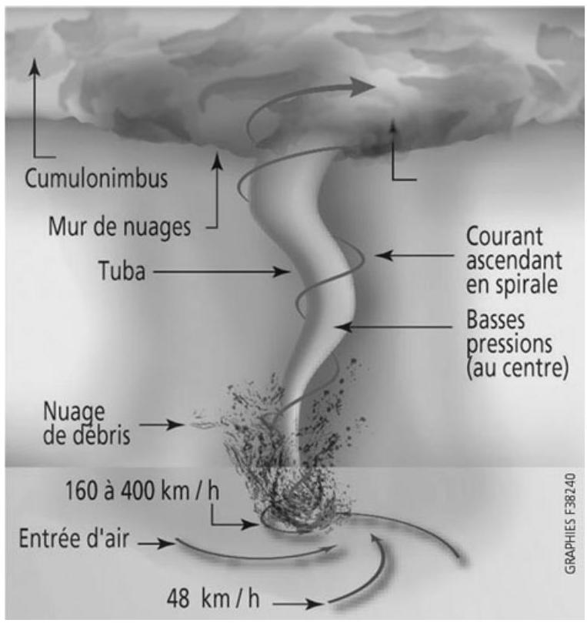
Figure 3 - Une tornade
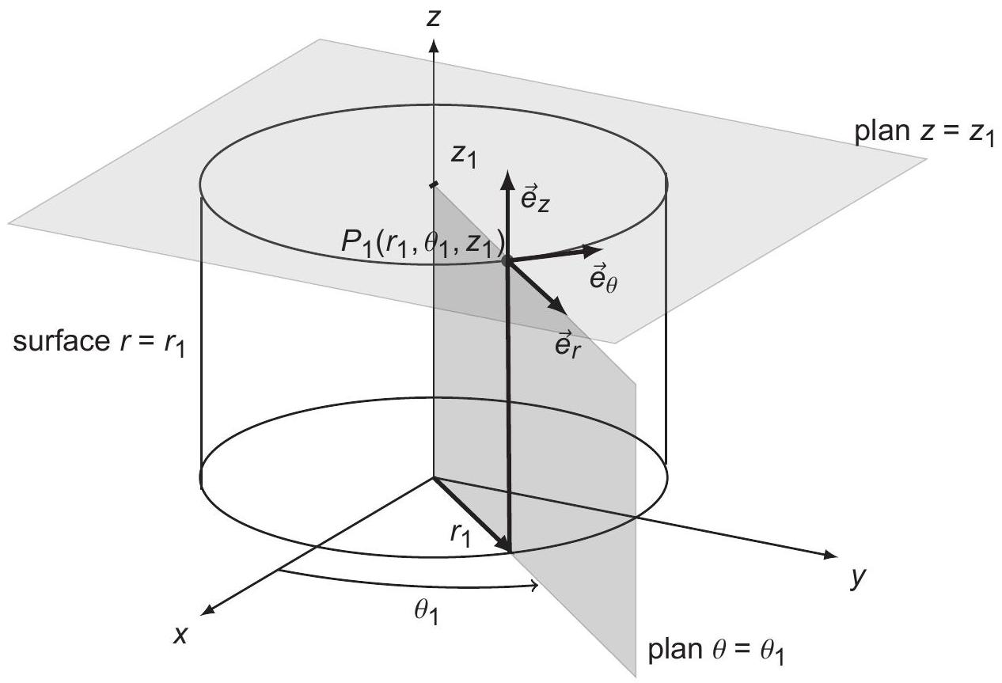
Figure 4 - Les coordonnées cylindriques $r,θ,z$
Dans ce problème la tornade est modélisée par un vortex cylindrique de rayon $R$ et d'axe Oz.(Voir Figure 4)
L'écoulement d'air sera considéré comme parfait, incompressible, homogène et stationnaire.
Le champ de vitesse est décrit par la relation $\vec{v}=v_{θ}(r)\vec{e_{θ}}$ et un vecteur tourbillon $\vec{Ω}$ tel que $\vec{Ω}=Ω_{0}\vec{e_{z}}$ pour $0⩽r⩽R$ et $\vec{Ω}=\vec{0}$ pour $r>R$.
Les effets de la pesanteur seront négligés et la masse volumique de l'air sera notée $μ$.
Q11. Quelle est l'expression du vecteur tourbillon? Que représente qualitativement ce vecteur au niveau local?
Dans quel cas ce vecteur est-il nul? Comment est alors caractérisé l'écoulement correspondant?
Q12. Définir les expressions suivantes figurant dans l'énoncé : écoulement parfait, écoulement homogène et incompressible, écoulement stationnaire.
Q13. Rappeler la définition d'une ligne de courant. Quelle est la nature de ces lignes de courant dans la cas du modèle de la tornade adopté? Représenter quelques unes de ces lignes de façon lisible.
Q14. Établir les expressions de la vitesse $v_{θ}(r)$ dans les deux domaines considérés. On précise que la vitesse est continue dans le domaine dans lequel elle est définie de même qu'en $r=R$, que $v_{θ}(r=0)=0$ et que $v_{θ}(r)⟶0$ lorsque $r⟶+∞$.
Q15. Représenter graphiquement ses variations en fonction de $r$. Proposer une analogie magnétique.
Q16. On s'intéresse au champ de pression dans le domaine $r>R$.
On suppose que la pression loin de la tornade est égale à la pression atmosphérique $P(r=∞)=P_{a}$.
Que peut-on dire de l'écoulement pour ces valeurs de $r$ ?
Que peut-on en déduire pour la relation de Bernoulli? Préciser son champ d'application dans ce cas.
Q17. Établir alors l'expression de $P(r)$ pour $r>R$.
Q18. On s'intéresse au champ de pression dans le domaine $0⩽r⩽R$.
Que peut-on dire de l'écoulement pour ces valeurs de $r$ ?
Que peut-on en déduire pour la relation de Bernoulli?
Expliquer alors pourquoi cette relation n'est pas intéressante pour trouver l'expression de $P(r)$ dans ce domaine. Préciser son champ d'application dans ce cas.
Q19. Établir l'expression de $P(r)$ pour $0⩽r⩽R$ en utilisant le relation d'Euler.
Q20. On appelle dépression $P(r)−P_{a}$.
Préciser ses expressions dans le cas étudié.
Pour quelle valeur de $r$ la valeur de $|P(r)−Pa|$ est-elle la plus élevée?
Commenter.
Données
Gradient en coordonnées cylindriques
$$\vec{grad}(f)=\frac{∂f}{∂r}{\vec{e}}_{r}+\frac{1}{r}\frac{∂f}{∂θ}\vec{e_{θ}}+\frac{∂f}{∂z}\vec{e_{z}}$$
Rotationnel en coordonnées cylindriques
$$\vec{rot}\vec{f}=\frac{1}{r}\left(\frac{∂f_{z}}{∂θ}−\frac{∂\left(rf_{θ}\right)}{∂z}\right)\vec{e_{r}}+\left(\frac{∂f_{r}}{∂z}−\frac{∂f_{z}}{∂r}\right)\vec{e_{θ}}+\frac{1}{r}\left(\frac{∂\left(rf_{θ}\right)}{∂r}−\frac{∂f_{r}}{∂θ}\right)\vec{e_{z}}$$
Accélération convective
$$(\vec{v}⋅\vec{\text{ grad }})\vec{v}=\vec{\text{ grad }}\left(\frac{v^{2}}{2}\right)+\vec{rot\vec{v}}∧\vec{v}$$
PROBLÈME 3
Synthèse du (-)-aromadendrène
Présentation générale
L'aromadendrène 13 (figure 5) est un sesquiterpène tricyclique comportant 3 unités isoprènes (2-méthylbuta-1,3-diène), qui est présent dans les huiles essentielles d'arbre à thé ou d'eucalyptus. Il confère aux huiles essentielles précitées une odeur caractéristique mentholée.
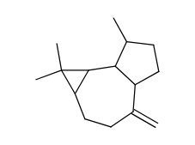
Figure 5 - (-)-aromadendrène 13
On se propose d'étudier la synthèse du (-)-aromadendrène à partir du (-)-périllaldéhyde (1) d'origine naturelle. Le document 1 décrit le schéma de synthèse associé.
Abréviation | Nom | Formule
Me | Méthyle | $$−{CH}_{3}$$
t-BuOK | Tertiobutanolate de potassium | 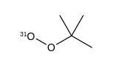
Ph | Phényle | $$−C_{6}H_{5}$$
$${PPh}_{3}$$ | Triphénylphosphine | 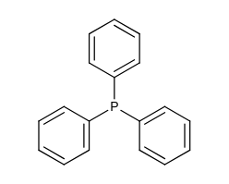
DMSO | Diméthylsulfoxyde | 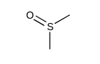
$${Et}_{2}O$$ | Diéthyléther | 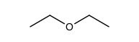
Ms | Mésyle (méthanesulfonyle) | 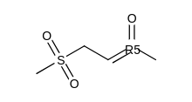
Ts | Tosyle (paratoluènesulfonyle) | 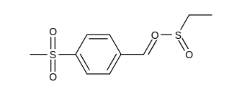

Tableau 1 - Liste des abréviations
Document 1 - Schéma de synthèse du (-)-aromadendrène
(Le rendement est donné en pourcentage pour chaque étape)
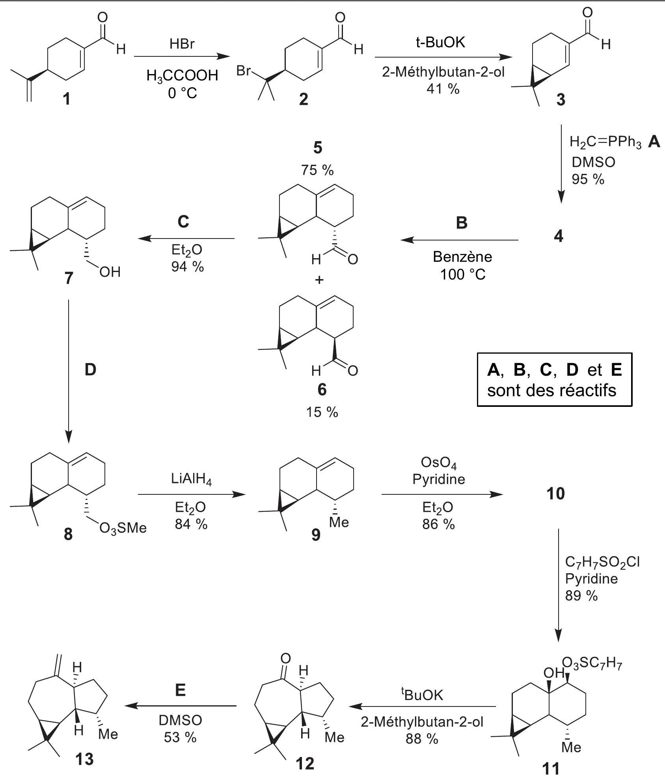
Source : (1) Büchi, G.; Hofheinz, W.; Paukstelis, J. V. The Total Synthesis of (-)-Aromadendrene. J. Am. Chem. Soc. 1966, 88, 4113-4114.
(2) Büchi, G.; Hofheinz, W.; Paukstelis, J. V. Synthesis of (-)-aromadendrene and related sesquiterpenes. J. Am. Chem. Soc. 1969, 91, 6473-6478.
Q21. Que signifie le "(-)" dans l'écriture du (-)-périllaldéhyde 1 ? Combien existe-il de stéréoisomères de configuration pour le composé 1? Donner le descripteur stéréochimique de l'atome de carbone asymétrique du composé 1.
Q22. Le produit 2 est obtenu par addition régiosélective d'un équivalent de HBr sur le (-)-périllaldéhyde (1) selon le mécanisme décrit dans le document 2. Sachant que la première étape (formation du carbocation) respecte la règle de Markovnikov, proposer une explication quant à la régiosélectivité de formation du carbocation intermédiaire.
Document 2 - Mécanisme d'addition de HBr sur l'alcène 1
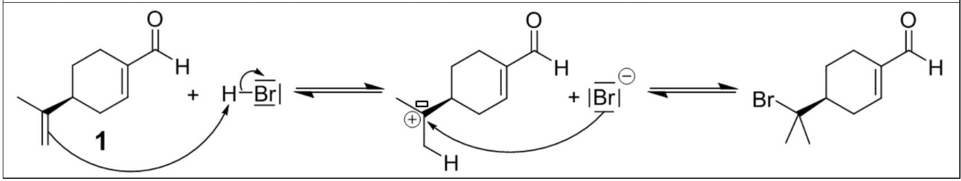
Les hydrogènes en position $γ$ d'une énone ont un caractère suffisamment acide pour que le carbone en position $γ$ puisse être déprotonné par un alcoolate tel que t-BuOK (document 3).
Document 3 - Formation d'un carbanion sur une $α$-énone

Q23. Sachant que l'attaque nucléophile conduit directement à 3 sans intermédiaire réactionnel, proposer un mécanisme de formation de 3.
À quel mécanisme connu l'étape d'attaque nucléophile s'apparente-t-elle? Quelle différence constatez-vous?
Justifier la stabilité particulière du carbanion intermédiairement formé lors de la réaction de formation de 3.
Q24. La réaction du composé bicyclique 3 avec le méthylènetriphénylphosphorane $A$ permet de former le produit 4.
Donner la structure de 4.
Donner le nom de la réaction.
Q25. La réaction à haute température du composé 4 en présence du réactif $B$, génère par une réaction régiosélective et stéréosélective un mélange de seulement deux stéréoisomères 5 et 6 , l'isomère 5 étant majoritaire.
Quelle est la relation d'isomérie entre 5 et 6 ?
De quelle réaction s'agit-il ?
Donner la structure du réactif $B$.
Le mélange brut de $5$ et $6$ issu de la réaction étudiée à la question précédente est mis en réaction en conditions d'épimérisation (conditions permettant l'inversion de configuration d'un centre stéréogène). Les proportions des deux aldéhydes 5 et 6 sont alors inversées pour atteindre à l'équilibre les proportions respectives de $17\%$ et $83\%$.
Q26. Expliquer en quoi l'expérience décrite dans le paragraphe précédent permet de confirmer que la transformation de 4 en mélange de 5 et 6 est sous contrôle cinétique.
Q27. Après séparation des stéréoisomères 5 et 6 , le composé 5 est transformé en 7 par action d'un réactif $C$. Identifier le couple d'oxydoréduction composé des molécules 5 et 7 . En déduire la nature de la réaction. Proposer un réactif pour $C$.
Q28. Proposer des conditions opératoires permettant de transformer 7 en 8.
Le composé 8 réagit avec ${LiAlH}_{4}$. Ce dernier réactif est un donneur d'hydrure $H^{−}$qui peut réagir en tant que nucléophile.
Q29. Quel type de réaction a lieu lors de la formation de 9 ?
Donner le mécanisme de formation de 9 et l'ordre global de la réaction.
Justifier le choix du mécanisme.
Donner l'allure du profil énergétique de la réaction. On précisera les natures de l'abscisse et de l'ordonnée.
Q30. Lorsque la réaction précédente s'effectue sur un atome de carbone asymétrique, expliquer comment est régie la stéréosélectivité de la réaction.
Q31. On considère désormais la formation de la molécule 10 par réaction du tétraoxyde d'osmium sur 9. En considérant le méthyle porté par le cycle à 6 chaînons comme le plus encombrant, donner la structure du composé 10 majoritairement formé en précisant la stéréochimie des centres stéréogènes formés.
Après fonctionnalisation d'une fonction alcool de 10 par un groupement tosyle (Ts), un réarrangement permet d'obtenir le composé tricyclique 12. Finalement, la réaction du composé 12 avec un réactif E permet de former le (-)-aromadendrène 13.
Q32. Donner le réactif $E$.
PROBLÈME 4
Échange de ligands dans un complexe de coordination
Présentation générale
Les réactions de substitution de ligands revêtent une importance particulière dans la synthèse de complexes de coordination porteurs de propriétés optiques ou magnétiques. La stabilité thermodynamique ou l'inertie cinétique de ces complexes sont des prérequis nécessaires afin d'assurer leur intégrité sur le long terme en vue d'applications technologiques. La compréhension de la cinétique de réactions d'échange de ligands et de leur mécanisme a motivé les chimistes du XX $^{\text{ème }}$ siècle et a participé aux fondations du domaine de la chimie de coordination depuis les travaux d'Alfred Werner sur les complexes de cobalt(III).
Abréviation | Nom | Formule
Phen | 1,10-Phénantroline | P(==

Tableau 2 - Abréviation
Partie I - Cinétique d'hydrolyse d'un complexe de fer: ${\left[Fe(Phen)_{3}\right]}^{2+}$
On s'intéresse à la réaction d'hydrolyse d'un complexe ${\left[Fe(Phen)_{3}\right]}^{2+}$ (figure 6), c'est-àdire à la substitution totale des ligands bidentes Phen par des ligands monodentes aqua $\left(H_{2}O\right)$ en solution aqueuse d'acide fort HCl de concentration $2 mol⋅{ L}^{−1}$. Le complexe de couleur orange caractéristique présente une forte bande d'absorption dans le visible (figure 7). En fin de réaction, le complexe de $Fe(II)$ hydrolysé présente dans le visible des bandes mille fois moins intenses que celles du complexe de départ. On considérera donc que seul le complexe de départ ${\left[Fe(Phen)_{3}\right]}^{2+}$ absorbe dans le visible. La cinétique de dégradation du complexe ${\left[Fe(Phen)_{3}\right]}^{2+}$ en solution aqueuse de HCl est suivie par spectroscopie d'absorption, en mesurant au cours du temps l'absorbance d'une solution initiale de ${\left[Fe(\text{ Phen })_{3}\right]}^{2+}$ à une concentration de $2,6⋅{10}^{−4} mol⋅{ L}^{−1}$, dans une cuve de $1,0 cm$ de longueur. On admet que la loi de Beer-Lambert est vérifiée dans les conditions de l'étude.
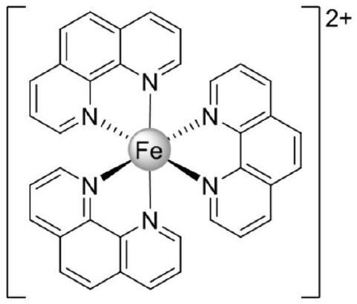
Figure 6 - Complexe ${\left[Fe(\text{ Phen })_{3}\right]}^{2+}$
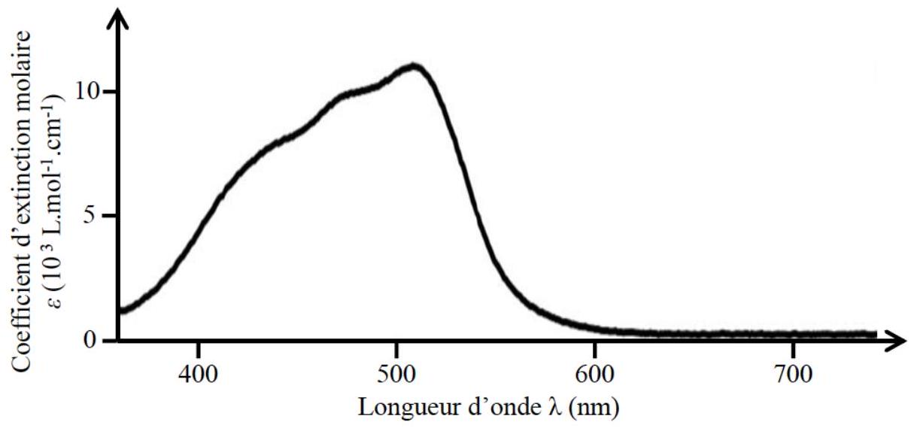
Figure 7 - Spectre d'absorption du complexe ${\left[Fe(\text{ Phen })_{3}\right]}^{2+}$ dans l'eau
$$t(min)$$ | 3 | 6 | 9 | 12 | 15 | 18 | 21 | 24
Absorbance A | 0,93 | 0,80 | 0,72 | 0,65 | 0,58 | 0,51 | 0,46 | 0,41

Tableau 3 - Données de suivi spectrophotométrique de la cinétique de décomposition du complexe en solution aqueuse acide à ${40}^{∘}C$
Q33. À quelle longueur d'onde est-il judicieux d'enregistrer l'absorbance de la solution? Justifier.
Q34. Donner l'équation bilan de la réaction de substitution de ligands étudiée (sans tenir compte des étapes mécanistiques impliquant $H^{+}$).
On suppose que la vitesse volumique de cette réaction de substitution de ligands s'écrit :
$$v=k{\left[H_{2}O\right]}^{α}{\left[H^{+}\right]}^{β}{\left[{\left[Fe(\text{ Phen })_{3}\right]}^{2+}\right]}^{γ}$$
Q35. En absence d'acide, la réaction est cinétiquement bloquée. Quel est le rôle de l'acide introduit?
Q36. En tenant compte des conditions expérimentales, simplifier la loi de vitesse (1) en faisant apparaître une constante de vitesse apparente $k_{\text{app }}$.
Q37. Établir l'équation donnant la concentration en complexe ${\left[Fe(Phen)_{3}\right]}^{2+}$ en fonction du temps, en supposant un ordre apparent de réaction de 1.
Q38. En modélisant les données du tableau 3 à l'aide d'une équation établie à la question précédente, vérifier que la réaction est d'ordre 1 par rapport au complexe ${\left[Fe(Phen)_{3}\right]}^{2+}$.
En déduire la valeur de la constante de vitesse apparente.
On donne dans le tableau 4 les constantes de vitesse apparentes déterminées pour des milieux réactionnels thermostatées à ${25}^{∘}C,{30}^{∘}C$ et ${35}^{∘}C$. On rappelle $T(K)=273+T\left( ^{∘}C\right)$
$$T\left( ^{∘}C\right)$$ | 25 | 30 | 35 | 40
$$k_{\text{app }}\left(s^{−1}\right)$$ | $$5,8⋅{10}^{−5}$$ | $$1,3⋅{10}^{−4}$$ | $$3,1⋅{10}^{−4}$$ | $$Q38$$

Tableau 4 - Constantes de vitesse apparentes déterminées pour la réaction d'hydrolyse du complexe ${\left[Fe(\text{ Phen })_{3}\right]}^{2+}$ à ${25}^{∘}C,{30}^{∘}C$ et ${35}^{∘}C$
Q39. Calculer l'énergie d'activation de la réaction d'hydrolyse du complexe en milieu acide.
Partie II - Diagramme énergétique d'un complexe de coordination
Les complexes de coordination de la $1 ^{\text{re }}$ ligne du bloc $d$ sont connus pour être labiles avec des réactions d'échange de ligands particulièrement rapides, de temps caractéristique inférieur à la seconde à $25 ^{∘}C$. Les ions ${Fe}^{2+}$ et ${Co}^{3+}$ font figures d'exception et se distinguent par des complexes cinétiquement inertes. On se propose de rationnaliser cette particularité par l'étude de la structure électronique des complexes.
Q40. Établir la configuration électronique des ions ${Fe}^{2+}(Z=26)$ et ${Co}^{3+}(Z=27)$ dans leur état fondamental.
On considère que le complexe ${\left[Fe(Phen)_{3}\right]}^{2+}$ a une géométrie octaédrique. On établit désormais le diagramme d'orbitales frontalières d'un complexe modèle ${\left[{FeL}_{6}\right]}^{2+}$, avec L ligand monodentate sigma donneur. On considèrera en première approximation les seuls recouvrements $σ$ entre les orbitales du métal et 6 orbitales de symétrie $σ$ des ligands L . Le diagramme d'orbitales est établi à partir des orbitales du métal 3 d , 4 s et 4 p , et des orbitales de fragment $L_{6}\left(Ψ_{1},Ψ_{2},Ψ_{3},Ψ_{4},Ψ_{5},Ψ_{6}\right)$ en géométrie octaédrique (document 4).
Document 4 - Diagramme d'orbitales frontalières du complexe [ ${\left.FeL_{6}\right]}^{2+}$ limité aux recouvrements $σ$
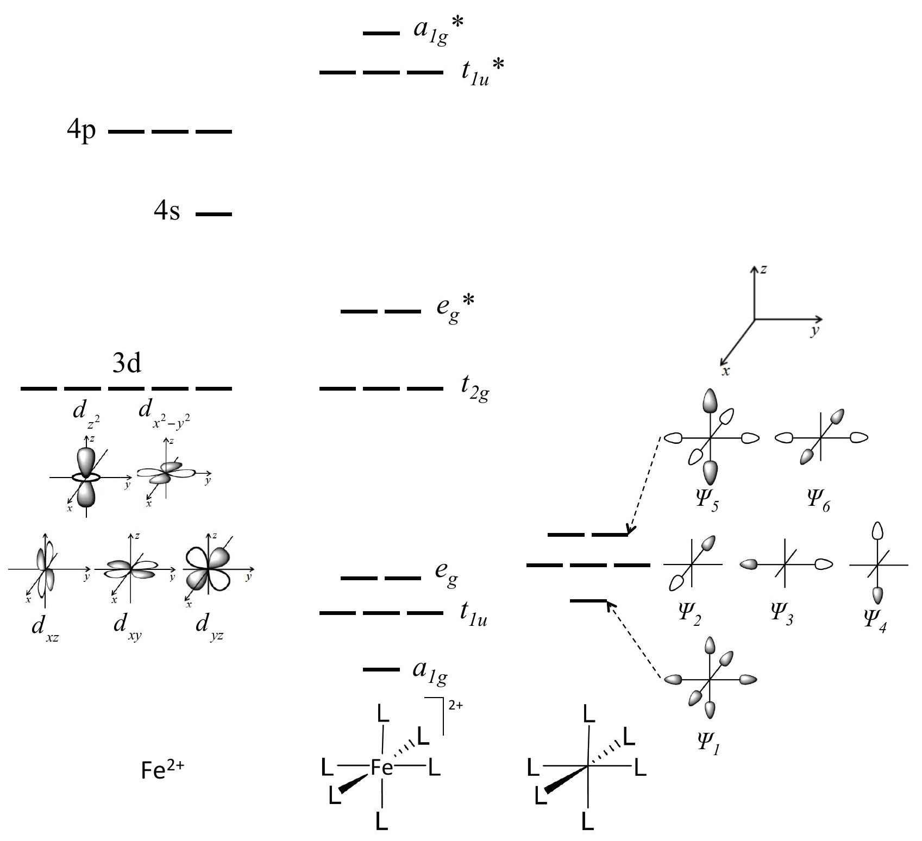
Source: Les orbitales moléculaires dans les complexes, Yves Jean (2006, éditions de l'école polytechnique)
Q41. À l'aide du document 4 identifier les orbitales de fragment ( $Ψ_{1},Ψ_{2},Ψ_{3},Ψ_{4},Ψ_{5},Ψ_{6}$ ) dont le recouvrement est non nul avec les orbitales 3d du métal. Pour ce faire, recopier et compléter le tableau à double entrée suivant en indiquant dans chaque case " $S$ " pour un recouvrement non nul et " $0$ " pour un recouvrement nul.
Orbitales | Orbitales Ligand
Métalliques | $$Ψ_{1}$$ | $$Ψ_{2}$$ | $$Ψ_{3}$$ | $$Ψ_{4}$$ | $$Ψ_{5}$$ | $$Ψ_{6}$$
$$d_{xy}$$
$$d_{xz}$$
$$d_{yz}$$
$$d_{z^{2}}$$
$$d_{x^{2}−y^{2}}$$

Q42. Recopier la partie du diagramme d'orbitales frontalières (document 4) en se limitant aux orbitales 3d, aux orbitales de fragment ( $Ψ_{1},Ψ_{2},Ψ_{3},Ψ_{4},Ψ_{5},Ψ_{6}$ ) et aux orbitales de complexe $t_{2 g}$ et $e_{g} ^{∗}$, et ajouter les lignes de corrélations et le remplissage électronique pour le complexe ${\left[{FeL}_{6}\right]}^{2+}$ dans l'hypothèse champ fort (bas spin).
Q43. En déduire la configuration électronique limitée aux orbitales frontalières.
On considère désormais les recouvrements $π$ au sein du complexe ${\left[Fe(Phen)_{3}\right]}^{2+}$. La Phen étant un ligand $π$ accepteur, l'interaction avec le système $π$ des ligands est à l'origine de la stabilisation des orbitales $t_{2 g}$. Les orbitales $t_{2 g}$, qui sont non-liantes en ne considérant que le système $σ$, deviennent donc liantes en prenant en compte les recouvrements $π$.
Q44. Quel rôle joue le nombre d'électrons dans les orbitales $t_{2g}$ dans la stabilité du complexe ${\left[Fe(\text{ Phen })_{3}\right]}^{2+}$ ?
En quoi la stabilité thermodynamique du complexe est à l'origine de son inertie cinétique?
Annexe 1
Donnée numérique
Constante des gaz parfaits : $R=8,31 J⋅{ mol}^{−1}⋅{ K}^{−1}$
FIN

